МУНИЦИПАЛЬНОЕ БЮДЖЕТНОЕ
ОБЩЕОБРАЗОВАТЕЛЬНОЕ УЧРЕЖДЕНИЕ
"СРЕДНЯЯ ОБЩЕОБРАЗОВАТЕЛЬНАЯ ШКОЛА № 31"
г.о. Мытищи Московская область.

Научно-исследовательская работа на тему:

«Использование цифровых технологий в современной жизни»

Выполнил ученик 11 «Б» класса МБОУ СОШ №31
Иванов Михаил
Руководитель: учитель информатики
Петренко Анна Николаевна

г. Мытищи
2021г

Содержание
I. Введение......................................................................................................3
- II. Использование цифровых технологий в современной жизни....3
- Влияние цифровых технологий на повседневную жизнь................3
- Сбор информации – большие данные................................................6
  - Целевая реклама, основанная на личных данных...................6
  - Взлом личной информации.......................................................7
- Цензура в интернете.............................................................................9
- «Пузыри фильтров»..............................................................................10
III. Заключение................................................................................................12
Источники и литература.................................................................................13

I. Введение
Сейчас актуальность безопасности и свободы слова в интернете растёт с каждым годом. Мы считаем, что в нашей жизни без цифровых технологий не обойтись, а значит очень важно знать, какая часть нашей личной жизни этим технологиям открыта.
Цель моего исследования – выяснить, какие данные пользователей доступны популярным сайтам и приложениям и как эти данные могут ими использоваться.
Я считаю, что моё исследование актуально для нахождения опасных тенденций в цифровую эру.
Для реализации поставленной цели решались следующие задачи:
- Изучение и анализирование литературы, посвящённой безопасности в интернете и большим данным.
- Рассмотрение статистики, связанной с темами.
II. Информационная индустрия
Интернет и мобильные телефоны корённым образом изменили образ жизни всего населения. Даже в развивающихся странах, таких как Индия, в настоящее время скорость роста рынка мобильных технологий превышает скорость роста любого другого цифрового рынка.
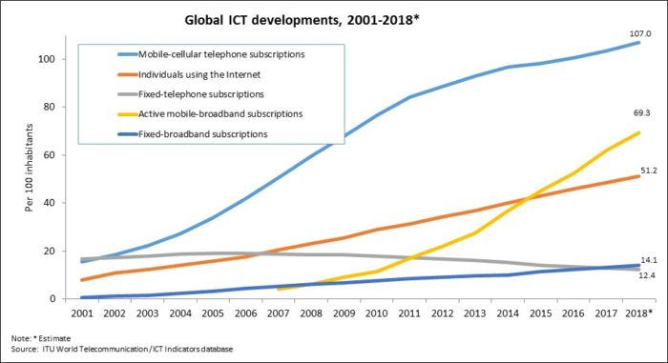
Опрос: Ваш пароль безопасен?
Мы провёли опрос среди учеников 8-11 классов, в котором участвовало 75 человек. В ходе опроса мы выяснили, что:

Самые популярные в этих кругах соц. сети:

ВКонтакте: используется 92% процентами учащихся TODO: these are totally wrong!
WhatsApp: используется 84% процентами учащихся
Youtube: используется 62% процентами учащихся
Instagram: используется 74% процентами учащихся
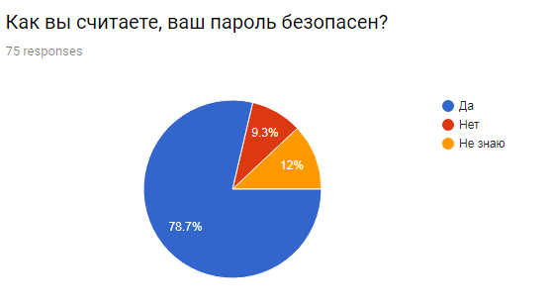
Здесь интересно подметить, что веря анализу портала Positive Technologies-
- Наиболее распространенными паролями у российских пользователей являются пароли, состоящие только из цифр, на долю которых приходится приблизительно 53% от числа всех проанализированных паролей;
- Используемые пароли российскими пользователями в большинстве случаев не превышают 8-ми символов.
- Удаленная атака по словарям позволяет скомпрометировать 37% учетных записей;
- Администраторами информационных систем зачастую используются незамысловатые пароли низкой стойкости, которые могут содержаться в публично распространяемых словарях (15%), полностью совпадать с логином (10%) или вовсе отсутствовать (2%);
Кроме того, большинство пользователей меняют пароль только в случае, если их уже взломали, или они сами забыли пароль.
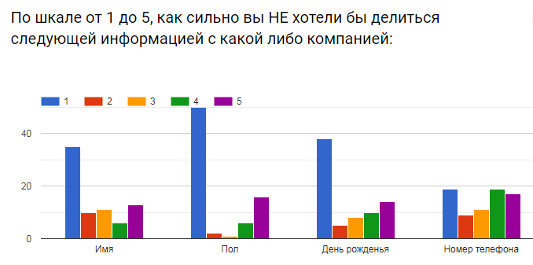
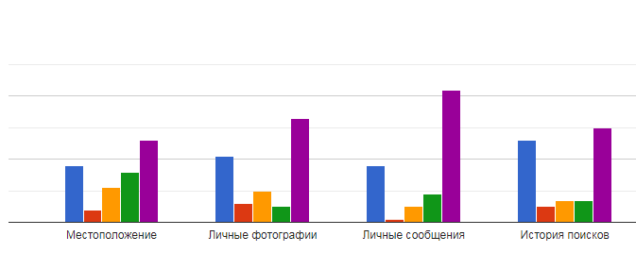
Интересно то, что не зависимо от опасений пользователей, все эти виды информации подвергаются сбору и обработке по умолчанию. В некоторых сервисах даже нет возможности отключения сбора этих данных.

В целом, российские школьники в интернете совсем не так хорошо защищены, как им кажется.
Сбор информации – большие данные
Когда пользователь совершает любое действие на сайте или в приложении (оставляет комментарий под видео, открывает страницу, скачивает приложение, пишет сообщение и т.п.), информация об этом действии копируется и сохраняется на серверах компаний, таких как Facebook, Google, Яндекс.
Таким образом, Facebook знает ваши политические взгляды, уровень доходов, религиозные взгляды и даже расу.
Вконтакте хранит все удалённые (даже для всех) сообщения, где вы живёте, когда и откуда вы заходили на сайт.
Google знает о всех ваших девайсах, он сохраняет все геолокации, где вы были, когда и что вы открывали на телефоне, все поисковые запросы, ваш голос.
В соответствии законом, принятым Европейским парламентом в январе 2018г., любой пользователь может запросить архив своих действий – всю информацию, которая есть о нём у компании.
Так как используются эти данные?

Целевая реклама, основанная на личных данных
Целевая реклама показывается тем, кто вероятнее может быть заинтересован в товаре, который она продвигает. Намного вероятнее, что пользователь купит продукт, если этот продукт рекомендуют ему, основываясь на его привычках и действиях. К примеру, если вы изменили свой статус отношений с «не женат» на «помолвлен», вы увидите больше рекламы ювилерии.
Профессионалы в сфере рекламы способны манипулировать желаниями целевой аудитории, пока эта аудитория не купит товар.
Взлом личной информации
Сейчас каждый школьник знает основные правила компьютерной безопасности - Не посещать подозрительные сайты и не скачивать неизвестные программы. Однако способы получения личной информации со временем становятся лучше, а если вас кто-то очень хочет взломать – они это сделают.
У крупных сайтов почти всегда работает эффективная защита от перебора, которую можно обойти, лишь имея очень крупную сеть ботов и растягивая атаку на многие месяца, так что такой способ неэффективен.
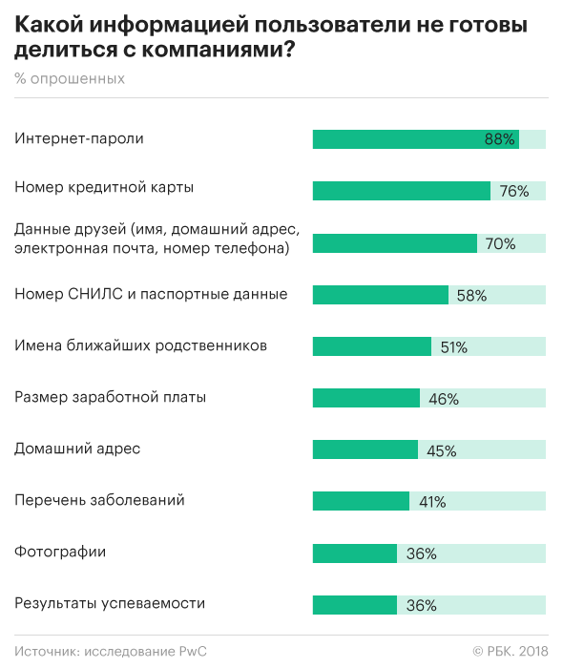
Фишинг атака позволяет заполучить пароль пользователя, отправив ему ссылку на поддельный сайт, где пользователь думает, что заходит в свой аккаунт. Таким образом, с точки зрения пользователя ничего страшного не происходит: он вводит пароль и оказывается в своей привычной ленте друзей или в почтовом ящике, но хакер получает его логин, пароль, и иногда даже подтверждение через двухфакторную авторизацию.
Зловредное ПО оказывается на компьютере пользователя разными способами. Если злоумышленники не занимаются целевой атакой на конкретного человека, а стремятся заразить наибольшее число компьютеров (а это более распространённая тактика среди «традиционных» компьютерных преступников), они могут создать поддельный сайт с вирусом. Посещение такого сайта с компьютера, где не установлены последние обновления безопасности, антивирус или браузер, который умеет предупреждать о заражённых сайтах, может привести к заражению устройства и утрате личных данных или даже денег и документов.
Исследование показало, что люди готовы делиться данными с теми компаниями, которым доверяют. И наоборот, неуверенность в безопасности своих данных может стать причиной отказа от покупки у компании товаров (с этим согласились 88% опрошенных). 73% россиян готовы прервать отношения с компанией, если та передаст личные данные третьим лицам без согласия пользователя.
При этом большинство респондентов (35%) считают, что главная угроза для данных пользователей — это хакерские атаки. Почти все опрошенные отметили рост кибератак за последний год, только 3% считают, что число инцидентов сократилось.
В целом большинство респондентов — 85% — волнуют утечки данных и кибербезопасность. По их мнению, сегодня это один из самых значительных рисков для общества. Почти четверть опрошенных назвали растущий доступ к персональным данным одной из наиболее опасных угроз, с которыми в ближайшие десять лет придется столкнуться человечеству. Тем не менее 88% россиян согласны с тем, что полностью отключиться от интернета и перестать пользоваться мобильными устройствами сегодня уже невозможно.

Цензура в интернете
Долгое время российский интернет не подвергался цензуре.
По данным организации Freedom House, в 2012 году интернет в России занимал 31 место из 60 стран по уровню свободы слова, и вошёл в категорию «частично свободный».
В 2012 году в силу вступил закон, позволяющий блокировать сайты с детской порнографией, пропагандой экстремизма, распространением наркотиков или призывами к самоубийств, без решения суда. Параллельно также был введён закон, который предполагает привлекать уголовную ответственность на журналистов и интернет-пользователей, которые оскорбляют политических деятелей, вредят их имиджу и деловой репутации. Закон вызвал широкое негодование среди журналистов, утверждающих, что он позволит подвергать российские СМИ жёсткой цензуре.
Введение законов о запрещённой информации и клевете, по данным Freedom House, опустило в 2013 году интернет в России с 31 места на 41 по уровню свободы слова. Уголовное преследование интернет-активистов возросло почти в 3 раза (103 случая против 38). Цензуре подвергается в основном политический, социальный или религиозный контент.

Летом 2014 года ФСБ получило постоянный и прямой доступ к трафику, передаваемому через интернет.
7 июля 2016 года был подписан «пакет Яровой», устанавливающий обязанность операторов связи по хранению всей передаваемой пользователями информации на срок до полугода.

«Пузыри фильтров»
Пузыри фильтров - негативная сторона персонализированного поиска. Когда веб-сайты показывают пользователю контент, который он хотел бы увидеть, он перестаёт слалкиваться с информацией, которая не согласуется с его существующей точкой зрения.
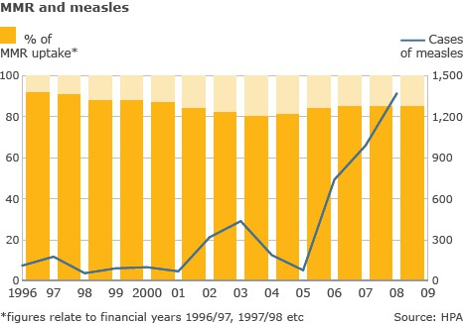
Так, если у пользователя есть два друга в социальной сети, один делает посты с поддержкой президента, а другой с его критикой, и пользователь делится первыми, а вторые игнорирует, то постепенно в его ленте будут появляться посты со всё более ярко выраженной высокой оценкой президента. Соответственно, он получает намного меньше противоречащей своей точке зрения информации и становится интеллектуально изолированными в своём собственном информационном пузыре.
Илай Парайзер в своей книге «The Filter Bubble» предупреждает, что проблемой фильтрации поисковых запросов является то, что она «закрывает нас от новых идей, предметов и важной информации» и «создаёт впечатление того, что наши узкие собственные интересы и есть всё, что существует и окружает нас». Это приносит потенциальный вред как для личности, так и для общества в целом.

В последние пять лет во всём мире были зафиксированы рекордные количества случаев смерти от Кори и Оспы.
19 января 2018 года всемирная организация здоровья назвала «движение против вакцинации» одной из самых больших мировых опасностей на данный момент.
Сейчас в социальных сетях таких как Facebook существует множество групп, в которых пропагандируются (конечно же неправильные) факты об опасностях вакцинации. Пользователи, которые ставят в таких группах лайки, нажимают на ссылки и т.д. попадают в пузырь фильтров, который не показывает им настоящую статистику о вакцинации и рекомендует всё больше пропаганды опасного движения.
В реальной жизни человек может использовать критическое мышление, чтобы строить свою точку зрения, но в современном интернете даже нейтральные мнения могут конфликтовать с другими нейтральными мнениями.
Яркий пример этого явления – Американская политическая система с двумя партиями. Люди в разных пузырях фильтров находят только утверждающие свою точку зрения факты, после чего вызывают конфликты в реальной жизни, которые никогда бы не существовали бы при традиционной системе средств массовой информации.
Изначально самым главным преимуществом глобальной сети было то, что в нём не было цензуры. Сейчас даже без вмешательства правительств или компаний, люди сами себя окружают звуконепроницаемыми стенами.

III. Заключение
В заключение можно сказать, что современный пользователь недостаточно понимает механизмы, которые работают во многих социальных сетях, что приводит к недопониманию и даже опасности для самого пользователя и окружающих. Чтобы подвести итог сделаю эти выводы:
- Современные технологии зачастую страдают от вмешательства правительств и введения цензуры
- Компании, владеющие большими социальными сетями должны регулировать работу своих алгоритмов рекомендаций
- Новое поколение должно уметь лучше оценивать вес мнений, которые они видят в интернете.
- Большинство учащихся средней/старшей школы имеют множество знаний о работе с платёжными средствами.
- По результату опроса, более чем 3/4 учеников считают, что их пароль безопасен, в то время как по статистике это неправда.

Источники и литература:
https://www.youtube.com/watch?v=_nVq7f26-Uo
https://www.youtube.com/watch?v=0-CiVZt6BrE
https://www.youtube.com/watch?v=00AUE1ZBNKI
https://www.smartinsights.com/marketplace-analysis/customer-analysis/digital-marketing-statistics-sources/
https://www.visualcapitalist.com/heres-what-the-big-tech-companies-know-about-you/
https://smallbusiness.chron.com/examples-targeted-advertising-10869.html
http://2017.russianinternetforum.ru/news/1298/
https://ru.wikipedia.org/wiki/%D0%98%D0%BD%D1%82%D0%B5%D1%80%D0%BD%D0%B5%D1%82_%D0%B2_%D0%A0%D0%BE%D1%81%D1%81%D0%B8%D0%B8#%D0%9F%D0%BE%D1%81%D0%B5%D1%89%D0%B0%D0%B5%D0%BC%D1%8B%D0%B5_%D1%81%D0%B0%D0%B9%D1%82%D1%8B
http://www.lookatme.ru/mag/how-to/security/206725-hacking-accounts
https://www.ranepa.ru/images/News/2017-02/20-02-2017-pres2.pdf
http://mgutm.ru/stopteror/inform_aktul.php
https://varlamov.ru/2894961.html
https://ru.wikipedia.org/wiki/%D0%9F%D1%83%D0%B7%D1%8B%D1%80%D1%8C_%D1%84%D0%B8%D0%BB%D1%8C%D1%82%D1%80%D0%BE%D0%B2
https://www.youtube.com/watch?v=B8ofWFx525s
https://www.rbc.ru/technology_and_media/25/05/2018/5b0700c19a794753dfab3be3
http://devteev.blogspot.com/2009/06/blog-post_18.html

